防火墙和杀毒软件的设置问题

系统上安装的防火墙软件或者杀毒软件，可能会影响到红蜘蛛软件的使用。下面通过一些市场上流行的杀毒软件和防火墙软件，讲述其大致上的设置方法。如果你使用的防火墙软件和杀毒软件不在下面讲述的品牌之列，又或者是版本不同，也还是可以依照这些设置的基本原理自行完成你系统上的特定杀毒和防火墙软件的设置的。

[注意：随着第三方防火墙软件的升级更新，下面的设置方法可能会有差异或变更]

◇ Windows防火墙

Windows自带的防火墙，会拦截红蜘蛛软件的网络通信功能，所以就需要做相应地设置。这里主要讲述Windows 7系统下的设置方法，对于Windows XP/Windows 8/10等系统，设置方法都是类同的。

红蜘蛛软件安装时，Windows防火墙可能会弹出如下的“Windows安全警报”提示窗口，如下面图1所示。这个时候应该首先选中“专用网络”和“公用网络”两个选项，然后单击“允许访问”按钮。
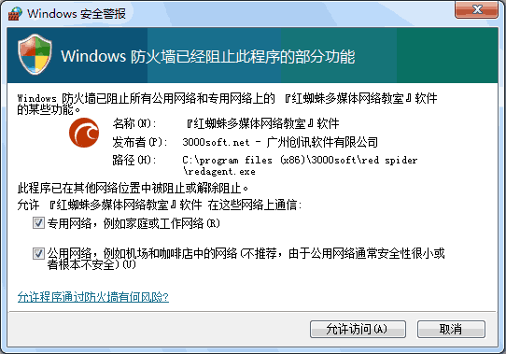 ( 图1 )

在教师机上，总共有2个程序需要设置为“允许访问”，它们分别是REDAgent.exe和RSpider.exe；而在学生机上，有1个程序需要设置为“允许访问”，它是REDAgent.exe。这些文件都位于红蜘蛛软件的安装目录下。

响应设置后，可以在Windows防火墙的“允许程序通过Windows防火墙通信”窗口上见到如下面图2所示的2个（学生机上是1个）设置项，其“公用”和“专用”列下已经勾选。

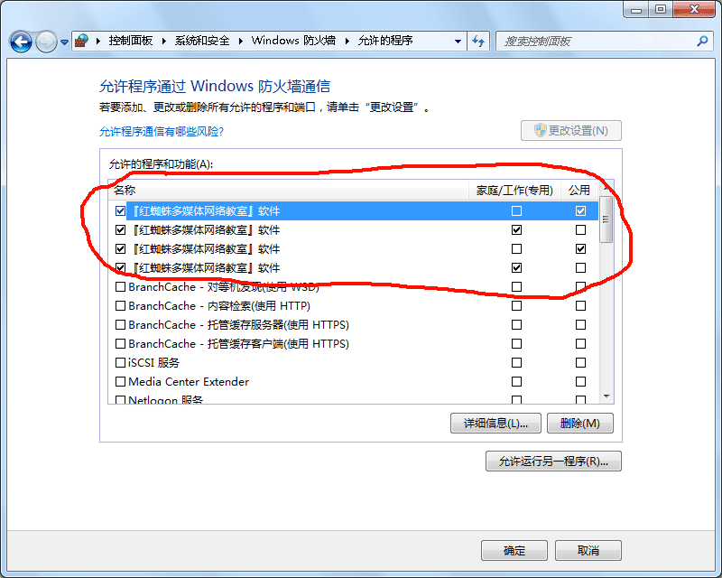 ( 图2 )

不管图1所示的窗口有没有弹出来让你设置，都应该进入图2所示的窗口进行验证，保证这2个（学生机上是1个）程序的EXE文件都已经加入“允许的程序和功能”列表，并且是勾选状态。如果没有这几项，就要手工单击“允许运行另一程序”按钮正确地把它们添加进去。如果“公用”和“专用”列不是被勾选的，也要相应地变更过来。

◇ 360安全卫士

红蜘蛛软件安装前，请将红蜘蛛软件安装包所在的目录添加到360安全卫士的信任区中。具体添加步骤：

1、打开360安全卫士，单击“木马查杀”按钮，点击该页面左下角的“信任区”，如下图3所示。
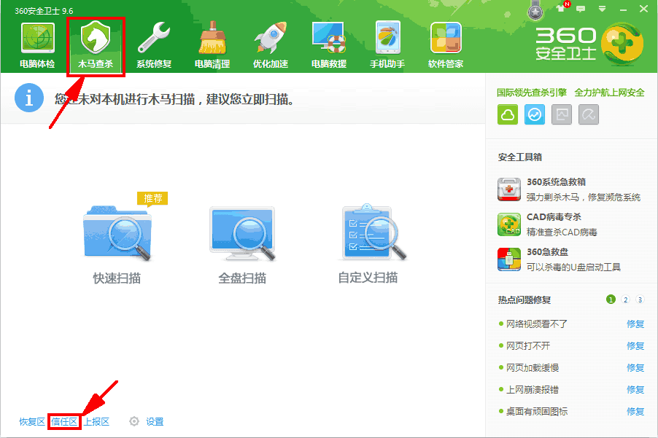 ( 图3 )

2、在弹出的“信任区”对话框中，点击“添加目录”按钮，将红蜘蛛软件安装包所在的目录（如：e:\3000soft\st）添加到360安全卫士的信任区中，如下图4所示。

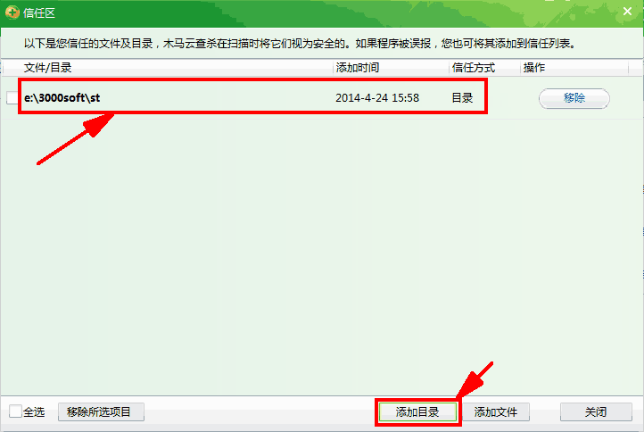 ( 图4 )

红蜘蛛软件安装时，360安全卫士可能会弹出如下的“360提醒您”提示窗口，如下面图5、图6所示。这个时候应该选择“暂不处理”、“添加信任”、“允许程序所有操作”等操作。这些都并非真的是病毒或木马，只是360针对这类使用了自启动或屏幕监控类技术的软件的一种误报。只要能确保是从红蜘蛛软件官方网站或光盘中获得的软件安装包，而非其他途径获得或购买的盗版软件，就可以不用担心这种木马或病毒误报。

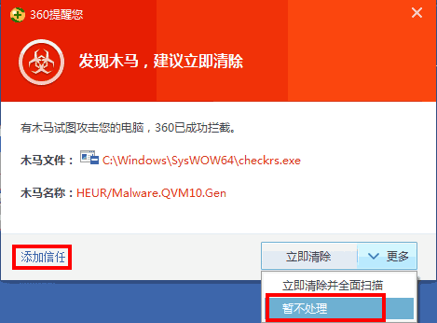 ( 图5 )

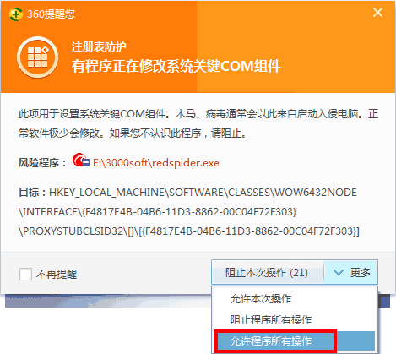 ( 图6 )

红蜘蛛软件安装后，请将红蜘蛛软件安装目录添加到360安全卫士的信任区中。具体添加步骤：

1、打开360安全卫士，单击“木马查杀”按钮，点击该页面左下角的“信任区”，如下图7所示。

( 图7 )

2、在弹出的“信任区”对话框中，

点击“添加目录”按钮，将红蜘蛛软件安装目录（如：C:\Program Files (x86)\3000soft\Red Spider）添加到360安全卫士的信任区中；点击“添加文件”按钮，将红蜘蛛软件自启动用到的服务程序添加到360安全卫士的信任区中。

注：服务程序路径，
win7/win8/win10：C:\Windows\SysWOW64\rscheck.exe，C:\Windows\SysWOW64\checkrs.exe；
winXP：C:\WINDOWS\system32\rscheck.exe，C:\WINDOWS\system32\checkrs.exe，如下图8所示。

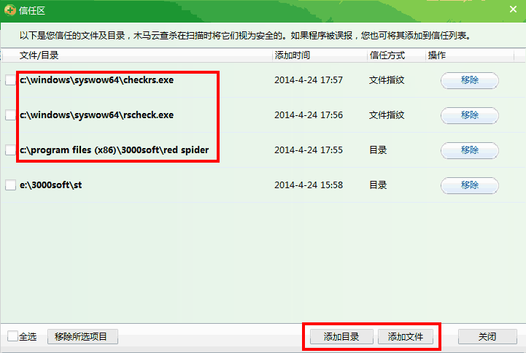 ( 图8 )

